 | Conferencia Mundial de Radiocomunicaciones (CMR-23)  Dubái, 20 de noviembre - 15 de diciembre de 2023 |  | 
SESIÓN PLENARIA |  | Documento 121-S
 |  | 29 de octubre de 2023
 |  | Original: inglés
Kiribati (República de)/Micronesia (Estados federados de)/Nauru (República de)/Papua Nueva Guinea/Salomón (Islas)/Tonga (Reino de)/Tuvalu
PROPUESTAS PARA LOS TRABAJOS DE LA CONFERENCIA
Punto 10 del orden del día
10 recomendar al Consejo de la UIT los puntos que debe contener el orden del día de la próxima Conferencia Mundial de Radiocomunicaciones y los temas que se han de incluir en el orden del día preliminar de futuras conferencias, de conformidad con el Artículo 7 del Convenio de la UIT y la Resolución 804 (Rev.CMR-19),
Propuesta de un futuro punto del orden del día para estudiar disposiciones reglamentarias para la protección de las redes en la órbita de los satélites geoestacionarios (OSG) del servicio fijo por satélite (SFS) y del servicio de radiodifusión por satélite (SRS) frente a interferencias inaceptables procedentes de sistemas no OSG del SFS en las partes de las bandas de frecuencias 3 700-4 200 MHz, 5 925-6 725 MHz, 10,7-14,5 GHz, 17,3-20,2 GHz y 27,5-30 GHz en las que se aplican los límites de dfpe del Artículo 22 del RR.
Antecedentes
Los sistemas de satélites no OSG capaces de conectar a los desconectados del mundo son una realidad y en los próximos años se desplegarán nuevos sistemas. Estos sistemas ofrecen conectividad de banda ancha de alta velocidad y baja latencia en cualquier parte del mundo, incluso en lugares donde antes el acceso a Internet era demasiado caro, poco fiable o completamente inaccesible. En septiembre de 2023, los datos disponibles públicamente muestran que los sistemas no OSG del SFS prestan servicio a más de dos millones de usuarios en todo el mundo, con el ambicioso objetivo de desempeñar un papel significativo en la conexión de los 2 000 millones de personas no conectadas. Esto supondría beneficios significativos y tangibles para la comunidad mundial.
Los sistemas no OSG del SFS dependen totalmente de espectro compartido. El Artículo 22 del Reglamento de Radiocomunicaciones (RR) y la Resolución 76 (Rev.CMR-15) incluyen límites de densidad de flujo de potencia equivalente (dfpe) desarrollados en 1997 y 2000 para proteger a los sistemas OSG de interferencias inaceptables procedentes de los sistemas no OSG. Sin embargo, ningún sistema para los que se diseñaron los límites de dfpe se ha puesto en servicio. Los sistemas no OSG del SFS actuales y futuros han evolucionado tanto en diseño como en capacidades operativas en comparación con los sistemas que se tuvieron en cuenta cuando se desarrollaron los límites de dfpe del Artículo 22 del RR hace casi veinticinco años. Igualmente importante es el hecho de que tanto la tecnología como los principios de gestión del espectro de las redes OSG han avanzado mucho más que los sistemas predecesores utilizados para definir el régimen de compartición del Artículo 22 del RR y la Resolución 76 (Rev.CMR-15). Por último, los conocimientos sobre cómo los sistemas no OSG y las redes OSG cooperan en la misma banda de frecuencias han avanzado significativamente durante las dos últimas décadas desde que se desarrollaron las mencionadas normas de uso compartido.
Sólo en la última década, los esfuerzos colectivos de innovación en el diseño de satélites, la mejora de la eficiencia operativa y la reincorporación de la experiencia del cliente al proceso de diseño, han facilitado la puesta en marcha de un proceso iterativo que permite aventurar el futuro de la compartición del espectro entre sistemas OSG y no OSG. En la actualidad las políticas de hace 25 años diseñadas para las redes y los sistemas de satélites de su época son un obstáculo para el uso eficiente del espectro que demandan los responsables de la tecnología y de la política de radiocomunicaciones así como para los usuarios finales. Los avances tecnológicos en el ámbito de las radiocomunicaciones permiten a los sistemas por satélite utilizar tecnologías innovadoras, tales como haces puntuales más pequeños, codificación y modulación adaptativas y la reutilización de frecuencias. Estas tecnologías permiten a los modernos sistemas por satélite utilizar el espectro de forma más eficiente, al tiempo que los hacen más resistentes a las interferencias en comparación con los sistemas por satélite de hace dos décadas. Esto es válido para el servicio fijo por satélite, tanto en la órbita geoestacionaria como en órbitas no geoestacionarias.
Los límites de la dfpe del Artículo 22 del RR son espectralmente ineficientes, como han de mostrado los trabajos sobre el punto 1.6 del orden del día de la CMR-19 y se incluyeron en el Informe UIT-R S.2462-0 (07/2019). Los estudios que se reflejan en el Informe UIT-R S.2462 indicaron que «las metodologías de compartición entre sistemas OSG y no OSG del SFS basadas en máscaras de límites de dfpe, como se hizo en las bandas de frecuencias por debajo de 30 GHz, son extremadamente dependientes del sistema» y «esta situación puede dar lugar a ineficiencias en el uso del espectro». Además, indicaron que «El uso óptimo de los recursos de la órbita y el espectro en los 50/40 GHz requiere un entorno reglamentario más equilibrado entre las redes OSG y los sistemas no OSG del SFS que el establecido en las bandas por debajo de 30 GHz, con el fin de aprovechar la tecnología de los satélites de próxima generación para proporcionar servicios de banda ancha de alta capacidad, al tiempo que se aprovechan las ventajas de las órbitas de satélites no OSG y OSG». Dado que los estudios ya han identificado problemas de ineficiencias e imprecisiones en el espectro por debajo de 30 GHz y que la CMR-19 ha adoptado un marco reglamentario mejorado aplicable a las bandas por encima de 30 GHz, es obvia la necesidad de estudios y soluciones reglamentarias para desarrollar nuevas posibles soluciones para la compartición del espectro entre redes no OSG y OSG del SFS en frecuencias por debajo de 30 GHz.
Fundamentalmente, los límites de la dfpe se elaboraron sin tener en cuenta criterios de protección de los sistemas OSG a largo plazo, lo que resulta contradictorio con prácticas de gestión del espectro sólidamente fundamentadas. Los límites de la dfpe se desarrollaron considerando un criterio de protección contra la interferencia combinada a corto plazo incluido en el recomienda 3.1 de la Recomendación UIT-R S.1323, es decir, una disminución del 10% en la indisponibilidad, subdividiendo posteriormente este límite por un 3,5 teórico de sistemas OSG operativos a fin de obtener los límites para el caso de una sola fuente. En consecuencia, dado que las disposiciones de compartición y reglamentarias en las bandas de frecuencias del Artículo 22 del RR en las que se aplican los límites de dfpe han demostrado ser ineficaces y no considerar en absoluto los umbrales de protección a largo plazo, se generan deficiencias restringen el funcionamiento de los sistemas no OSG y obstaculizan el progreso tecnológico y la capacidad de prestación de servicios. Por lo tanto, es urgente y necesario revisar y actualizar estos límites.
En concreto, las ineficiencias de los límites de dfpe existentes pueden hacer que algunos satélites no OSG superen los límites de dfpe de la interferencia combinada, aunque cumplan los criterios de protección de las redes OSG establecidos en la Recomendación UIT-R S.1323. Del mismo modo, pueden darse situaciones en las que un sistema no OSG en particular cumpla un límite de dfpe concreto, pero no cumpla los criterios de compartición descritos en la Recomendación UIT-R S.1323. La incapacidad de establecer una correspondencia entre la reglamentación y la metodología utilizada para crear esa reglamentación es un defecto innegable. En particular, estas deficiencias se estudiaron para las bandas de frecuencias por debajo de 30 GHz y los estudios concluyeron que los límites de dfpe en estas bandas son ineficientes y se podrían mejorar para lograr una mayor eficiencia espectral en los sistemas modernos de satélites no OSG. Concretamente, los estudios reflejados en el Informe UIT-R S.2462 identificaron que la tecnología de los sistemas no OSG desarrollada para las bandas de frecuencias por debajo de 30 GHz no es coherente con la tecnología de las modernas redes no OSG y que las técnicas de gestión del espectro utilizadas para desarrollar esos límites no son adecuadas para las actuales protecciones de las redes OSG, es decir, las protecciones multiórbita y a largo plazo. Los resultados de estos estudios se abordaron en la CMR-19 para las bandas de frecuencias 50/40 GHz, lo que dio lugar a un nuevo y más eficiente marco de compartición en dichas bandas y a la entrada en vigor de las Resoluciones 770 (CMR-19) y 769 (CMR-19).
Además de la ineficiencia espectral debida a la metodología utilizada para obtener los límites de dfpe de la interferencia combinada, los límites de dfpe a largo plazo de los sistemas no OSG para la protección de las redes OSG no están alineados con la realidad operativa. El siguiente caso demuestra los problemas de los límites de dfpe por debajo de 30 GHz que restringen el funcionamiento de los sistemas no OSG. La Recomendación UIT-R S.1432 recomienda que la interferencia procedente de los sistemas no OSG sea del 25% de la existente en condiciones de cielo despejado, lo que equivale a –6,02 dB. Reutilizando los supuestos de 3,5 aplicable a sistemas no OSG de 1997 y 2000, dicho valor corresponde a una relación de interferencia de una sola fuente de –11,5. En las Figuras 1 a 3 se muestran los límites de dfpe del Artículo 22 del RR en las bandas Ka y Ku en términos de la relación I/N utilizando una temperatura de ruido de antena de estación terrena de 195 K y frecuencias de referencia de 17,8 GHz, 19,7 GHz y 10,7 GHz, respectivamente. Todas las curvas de I/N, correspondientes a los límites de dfpe para antenas receptoras de sistemas OSG de diferentes diámetros, tienen una I/N muy por debajo de –11,5 dB en porcentajes de tiempo a largo plazo.

Figura 1
Límites de dfpe en la banda Ka (17,8- 18,6 GHz) traducida a curvas de relación I/N
para una temperatura de ruido de 195 K
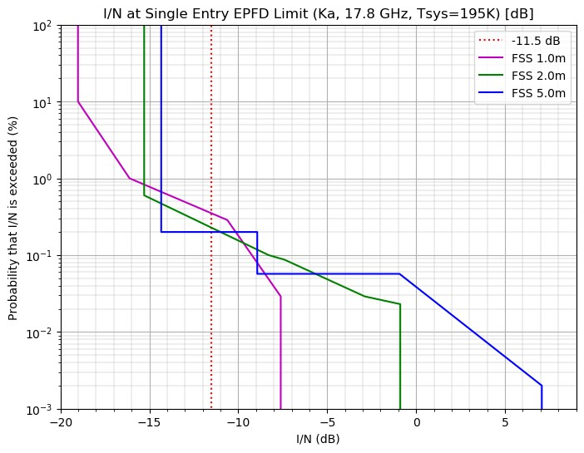
Leyenda:
Eje vertical a la izquierda: Probabilidad de sobrepasar el valor de I/N (%)
Eje horizontal arriba: I/N para el límite de DFPE de una sola fuente (Ka, 17,8 GHz, Tsis=195K)[dB]
SFS –11,5 dB
SFS 1,0 m
SFS 2,0 m
SFS 5,0 m
FIGURa 2
Límites de dfpe en la banda Ka (19,7- 20,2 GHz) traducida a curvas de relación I/N
para una temperatura de ruido de 195 K
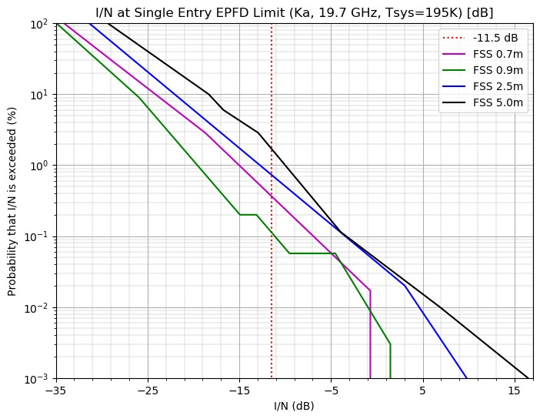
Leyenda:
Eje vertical a la izquierda: Probabilidad de sobrepasar el valor de I/N (%)
Eje horizontal arriba: I/N para el límite de DFPE de una sola fuente (Ka, 19,7 GHz, Tsis=195K)[dB]
SFS –11,5 dB
SFS 0,7 m
SFS 0,9 m
SFS 2,5 m
SFS 5,0 m
FigurA 3
Límites de dfpe en la banda Ka del SFS (10,7- 11,7 GHz) traducida
a curvas de relación I/N para una temperatura de ruido de 195 K
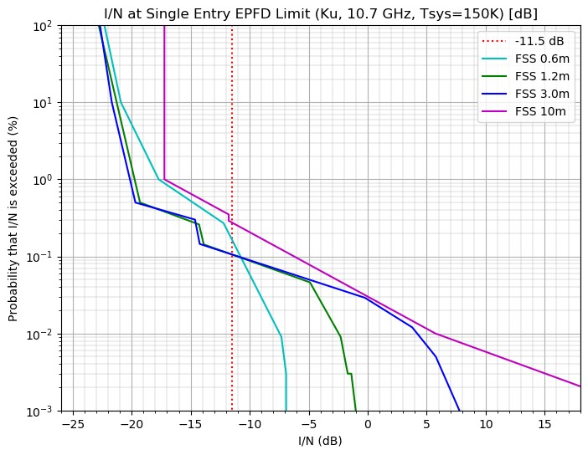
Leyenda:
Eje vertical a la izquierda: Probabilidad de sobrepasar el valor de I/N (%)
Eje horizontal arriba: I/N para el límite de DFPE de una sola fuente (Ka, 10,7 GHz, Tsis=150K)[dB]
SFS –11,5 dB
SFS 0,6 m
SFS 1,2 m
SFS 3,0 m
SFS 10 m

FigurA 4
Límites de dfpe en la banda Ku del SRS (11,7- 12,7 GHz) traducida
a curvas de relación I/N para una temperatura de ruido de 195 K
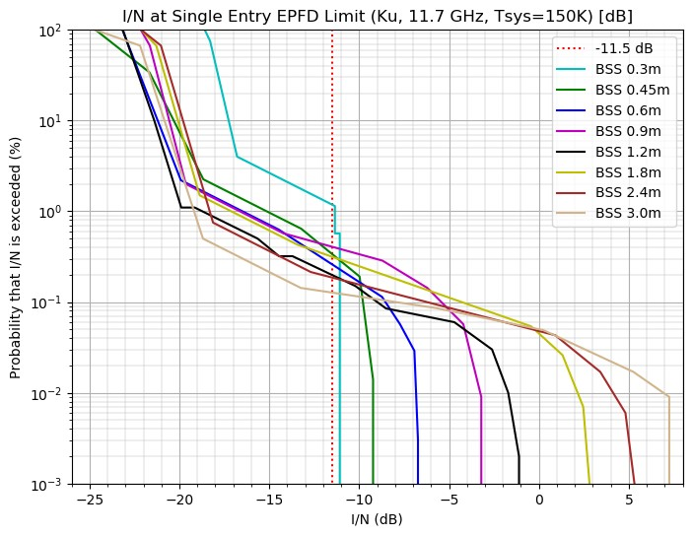
Eje vertical a la izquierda: Probabilidad de sobrepasar el valor de I/N (%)
Eje horizontal arriba: I/N para el límite de DFPE de una sola fuente (Ku, 11,7 GHz, Tsis=150K)[dB]
SRS –11,5 dB
SRS 0,3 m
SRS 0,45 m
SRS 0,6 m
SRS 0,9 m
SRS 1,2 m
SRS 1,8 m
SRS 2,4 m
SRS 3,0 m
La propuesta que figura a continuación pretende mejorar la capacidad de los sistemas no OSG del SFS para utilizar las bandas de frecuencias sujetas a los límites de dfpe del Artículo 22 del RR (incluidos los límites de interferencia combinada de la Resolución 76 (Rev.CMR-15)). El impacto de los límites actuales en el funcionamiento de sistemas no OSG es significativo: como demuestran los estudios presentados al Grupo de Trabajo (GT) 4A en junio/julio de 2023 (Doc 4A/971), existe una reducción potencial de la capacidad de hasta 8 veces entre los límites actuales y un marco más eficiente que cumpla los requisitos de protección de la Recomendación UIT-R S.1323. Si los sistemas no OSG pudieran compartir su espectro de forma más eficiente, cumpliendo al mismo tiempo los límites de interferencia combinada para proteger a los sistemas OSG, repercutiría en todos los sistemas no OSG, ya que se maximizaría la utilización total del espectro, facilitando un mayor acceso a este recurso finito compartido.
Por último, se reconoce que este nuevo punto del orden del día se solapará parcialmente con el examen de las posibles revisiones de la Resolución 76 (Rev.CMR-15) dentro del Tema J del punto 7 del orden del día de la CMR-23, que considera el establecimiento de un proceso de consulta para garantizar la conformidad con los límites de dfpe de la interferencia combinada y evitar posibles rebasamientos de dichos límites de dicha Resolución y del número 22.5K del RR. Se propone incluir estos debates como parte de los trabajos asociados a este punto del orden del día.
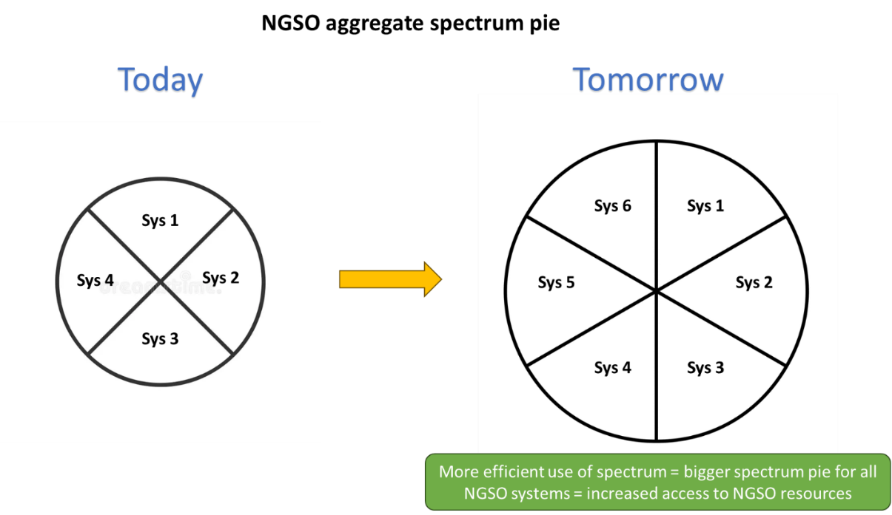
Leyenda:
Reparto del espectro agregado en sistemas no OSG
Actualmente | Futuro
Sis 1, 2, 3, 4 | Sis 1, 2, 3, 4, 5, 6
 | Uso más eficiente del espectro = mayor porción del espectro para todos los sistemas No OSG = mayor acceso a los recursos de los sistemas No OSG
Por último, es muy importante subrayar que la actualización de los límites de dfpe del Artículo 22 del RR también es positiva para las redes OSG, ya que se beneficiarían de la posibilidad de introducir en los nuevos estudios sus enlaces de referencia actuales y previstos, que incluirían su funcionamiento en las condiciones más actuales, por ejemplo, mediante la inclusión de pequeños terminales, que no se consideraron hace 25 años. Esto les daría más garantías de una adecuada protección de sus operaciones.
Observaciones
Como se ha indicado en varias ocasiones en este documento, independientemente de la solución que se pueda acordar en la CMR-27, las redes OSG estarán protegidas con arreglo al Artículo 22.2 del RR, que obliga a los sistemas no OSG a no causar interferencias inaceptables en las redes OSG. Por consiguiente, no hay riesgo para las operaciones e inversiones en redes OSG.
Algunos operadores OSG han expresado la opinión de que el umbral de I/N utilizado para demostrar la sobreprotección de las redes OSG para los límites de interferencia de una sola fuente es inadecuado y que debería utilizarse un valor diferente más conservador, es decir, –17,6. Incluso utilizando el umbral de I/N de –17,6 sugerido por estos operadores, que no es un criterio correcto de protección para las redes OSG como se ha demostrado anteriormente, sigue existiendo un margen significativo para la protección de las redes OSG. El máximo rebasamiento del umbral sería un valor muy notable, de 5 a 16 dB, dependiendo de las bandas de frecuencias utilizadas. Los gráficos siguientes se centran en los límites de dfpe de la interferencia combinada e incluyen ambos umbrales de I/N, es decir, –6,02 (que, como se muestra en esta contribución, es el valor adecuado) y –12,2.
Figura 6
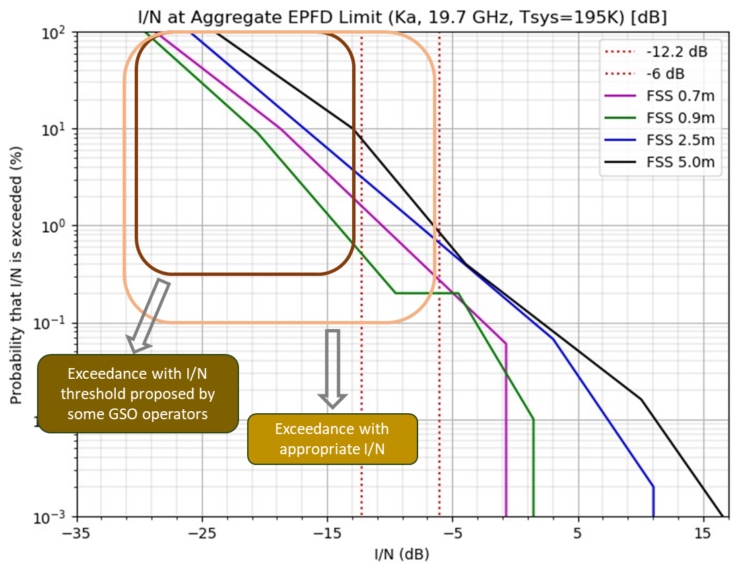
Leyenda:
Eje vertical a la izquierda: Probabilidad de sobrepasar el valor de I/N (%)
Eje horizontal arriba: I/N para el límite de DFPE de una sola fuente (Ka, 19,7 GHz, Tsis=195K)[dB]
–12,2 dB
–6 dB
SFS 0,7 m
SFS 0,9 m
SFS 2,5 m
SFS 5,0 m
Recuadro marrón oscuro= Rebasamiento con el umbral de I/N propuesto por algunos operadores de sistemas OSG
Recuadro marrón claro= Rebasamiento con un nivel apropiado de I/N
Figura 7
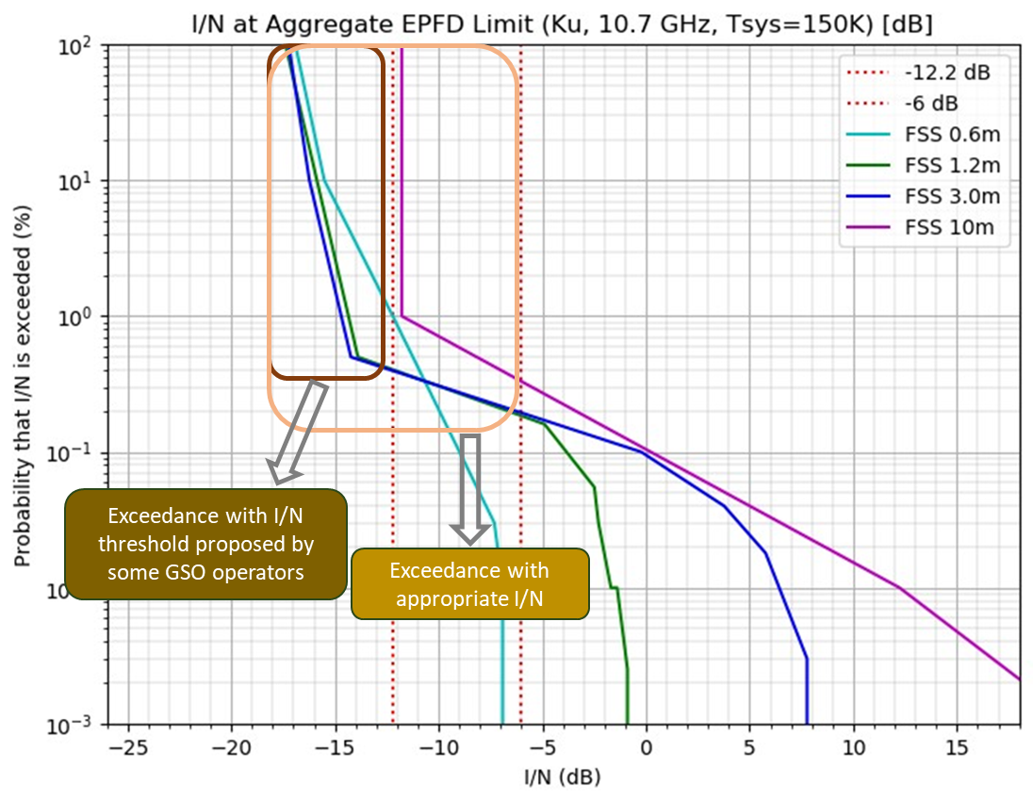
Leyenda:
Eje vertical a la izquierda: Probabilidad de sobrepasar el valor de I/N (%)
Eje horizontal arriba: I/N para el límite de DFPE de una sola fuente (Ku, 10,7 GHz, Tsis=150K)[dB]
–12,2 dB
–6 dB
SFS 0,6 m
SFS 1,2 m
SFS 3,0 m
SFS 10 m
Recuadro marrón oscuro= Rebasamiento con el umbral de I/N propuesto por algunos operadores de sistemas OSG
Recuadro marrón claro= Rebasamiento con un nivel apropiado de I/N

Figura 8
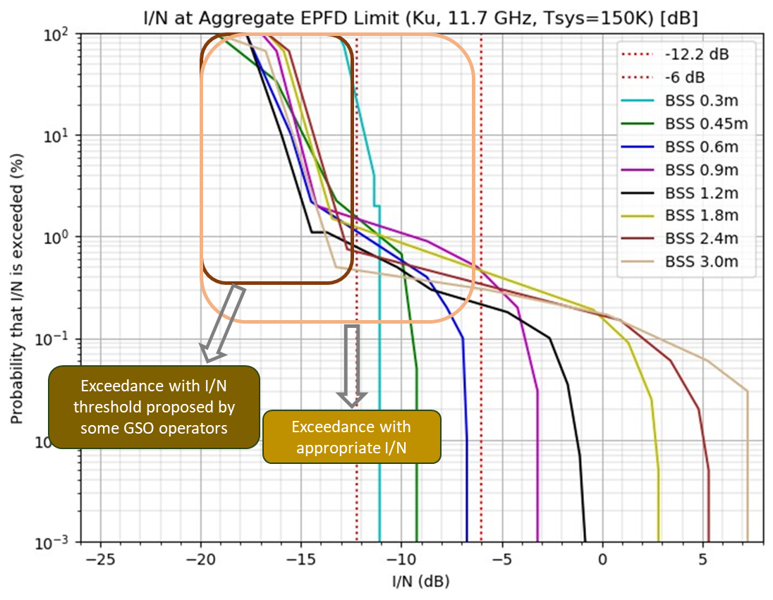
Leyenda:
Eje vertical a la izquierda: Probabilidad de sobrepasar el valor de I/N (%)
Eje horizontal arriba: I/N para el límite de DFPE de una sola fuente (Ku, 11,7 GHz, Tsis=150K)[dB]
–12,2 dB
–6 dB
SRS 0,3 m
SRS 0,45 m
SRS 0,6 m
SRS 0,9 m
SRS 1,2 m
SRS 1,8 m
SRS 2,4 m
SRS 3,0 m
Recuadro marrón oscuro= Rebasamiento con el umbral de I/N propuesto por algunos operadores de sistemas OSG
Recuadro marrón claro= Rebasamiento con un nivel apropiado de I/N
Otro aspecto importante que considerar es la complementariedad entre este punto del orden del día y los trabajos en curso en el UIT-R sobre la modelización de las operaciones de los sistemas no OSG, especialmente la Recomendación UIT-R S.1503. Dichos trabajos se centran en mejorar en la medida de lo posible la capacidad de modelizar las operaciones de sistemas no OSG con la mayor precisión posible y respetando los límites existentes. Por consiguiente, la propuesta de estudio y examen de los límites y los trabajos en curso del UIT-R van de la mano y ambos tienen como objetivo el uso eficiente de los recursos espectrales.
FigurA 9
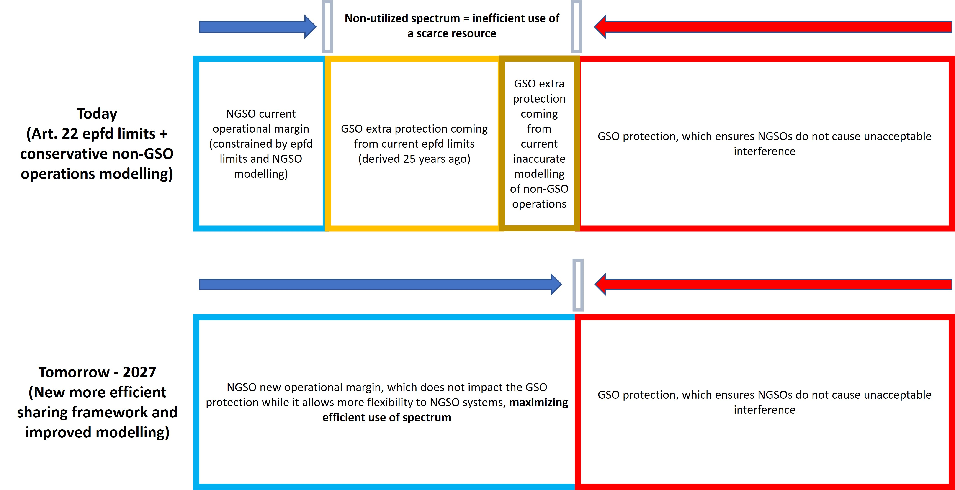
Leyenda:
 |  | Espectro no utilizado = uso ineficiente del recurso escaso
Actualmente (límites de la dfpe del Art. 22 + modelización conservadora del funcionamiento de los sistemas no OSG) | Margen operacional actual de sistemas no OSG (limitado por los valores de la dfpe y la modelización de sistemas no OSG) | Protección adicional para redes OSG por los límites actuales de la dfpe (obtenido hace 25 años) | Protección adicional para redes OSG por la modelización inexacta de las operaciones de No OSG | Protección a las redes OSG que garantiza que los sistemas no OSG no producen interferencia inaceptable
Futuro – 2027  (Nuevo marco de uso compartido más eficiente y modelización mejorada) | Nuevo margen operacional de sistemas no OSG, que no afecta a la protección de las redes OSG al tiempo que permite mayor flexibilidad a los sistemas no OSG , y maximiza el uso eficiente del espectro |  |  | Protección a las redes OSG que garantiza que los sistemas no OSG no producen interferencia inaceptable
Propuesta
Los países signatarios proponen realizar y completar a tiempo para la CMR-27 los estudios de las actuales disposiciones reglamentarias, incluidos los límites de dfpe, para los sistemas no OSG del SFS a fin de proteger las redes OSG del SFS y el SRS de interferencias inaceptables en las partes de las bandas de frecuencias 3 700-4 200 MHz, 5 925-6 725 MHz, 10,7-14,5 GHz, 17,3-20,2 GHz y 27,5-30 GHz en las que se aplican los límites de dfpe del Artículo 22 del Reglamento de Radiocomunicaciones, incluida la evaluación por las administraciones de los límites de dfpe de interferencia combinada de la Resolución 76 (Rev.CMR-15), y la aplicación de esas disposiciones reglamentarias, sin modificar los requisitos o condiciones de coordinación con arreglo a los números 9.7A y 9.7B del RR, a fin de proteger las redes OSG de conformidad con el número 22.2 del RR y mejorar el uso eficaz del espectro. Sobre la base de los resultados de los estudios, y según proceda, se podrían elaborar posibles modificaciones de las disposiciones reglamentarias, incluidos límites de dfpe, para los sistemas no OSG del SFS con el fin de proteger las redes OSG del SFS y del SRS de interferencias inaceptables en las partes de las bandas de frecuencias 3 700-4 200 MHz, 5 925-6 725 MHz, 10,7-14,5 GHz, 17,3-20,2 GHz y 27,5-30 GHz en las que se aplican los límites de dfpe del Artículo 22 del RR, o sustituir el marco basado en la dfpe por otro enfoque y desarrollar los límites asociados, sin modificar el número 22.2 del RR.

ADD KIR/FSM/NRU/PNG/SLM/TON/TUV/121/1
Proyecto de nueva resolución [TON-10-2027] (CMR-23)
Orden del día para la Conferencia Mundial de Radiocomunicaciones de 2027
La Conferencia Mundial de Radiocomunicaciones (Dubái, 2023),
considerando
a) que, de conformidad con el número 118 del Convenio de la UIT, el alcance general del Orden del Día de una Conferencia Mundial de Radiocomunicaciones (CMR) se debería establecer con una antelación de cuatro a seis años y que el Consejo de la UIT establezca un orden del día definitivo dos años antes de la Conferencia;
b) el Artículo 13 de la Constitución de la UIT, relativo a la competencia y la programación de las CMR, y el Artículo 7 del Convenio, relativo a sus órdenes del día;
c) las resoluciones y recomendaciones pertinentes de anteriores conferencias administrativas mundiales de radiocomunicaciones (CAMR) y CMR,
reconociendo
a) que esta Conferencia ha identificado una serie de cuestiones urgentes que requieren un examen más detenido por la CMR-27;
b) que, al preparar este orden del día, algunos puntos propuestos por las Administraciones no pudieron incluirse y debieron aplazarse para futuros órdenes del día de las conferencias,
resuelve
recomendar al Consejo que se celebre una CMR en 2027 por un período máximo de cuatro semanas, con el siguiente orden del día:
1 sobre la base de las propuestas recibidas de las Administraciones, teniendo en cuenta los resultados de la CMR-23 y el Informe de la Reunión Preparatoria de la Conferencia, así como las necesidades de los servicios actuales y futuros en las bandas de frecuencias objeto de examen, considerar y adoptar las medidas adecuadas con respecto a los siguientes puntos:
...
1.x estudiar , revisar y actualizar o sustituir, según corresponda, las disposiciones reglamentarias para la protección de las redes OSG del SFS y del SRS de interferencias inaceptables procedentes de sistemas no OSG del SFS en partes de las bandas de frecuencias 3 700-4200 MHz, 5 925-6 725 MHz, 10,7-14,5 GHz, 17,3-20,2 GHz y 27,5-30 GHz en las que se aplican los límites de la dfpe del Artículo 22 y la aplicación de dichas disposiciones, de conformidad con la Resolución [EPFD REVISION] (CMR-23);
invita al Consejo de la UIT
a finalizar el orden del día y organizar la convocatoria de la CMR-27, con el fin de iniciar lo antes posible las consultas necesarias con los Estados miembros,
encarga al Director de la oficina de Radiocomunicaciones
1 que haga los arreglos necesarios para convocar las sesiones de la Reunión Preparatoria de la Conferencia (RPC) y que elabore un informe para la CMR-27;
2 que presente a la segunda sesión de la RPC un proyecto de Informe sobre las dificultades o inconsistencias observadas en la aplicación del Reglamento de Radiocomunicaciones a que se refiere el punto 9.2 del orden del día y presente el Informe final al menos cinco meses antes de la próxima CMR,
encarga al Secretario General
comunicar la presente Resolución a las organizaciones internacionales y regionales interesadas.
Motivos: proporcionar estudios para examinar y posiblemente modificar, según proceda, las disposiciones reglamentarias para la protección de los sistemas OSG del SFS y del SRS de interferencias inaceptables procedentes de sistemas no OSG del SFS en las bandas de frecuencias por debajo de 30 GHz en las que se aplican los límites de dfpe del Artículo 22 del Reglamento de Radiocomunicaciones y la aplicación de dichas disposiciones
ADD KIR/FSM/NRU/PNG/SLM/TON/TUV/121/2
PROYECTO DE NUEVA RESOLUCIÓN [EPFD REVISION] (cmr-23)
Estudio de las disposiciones reglamentarias para la protección de las redes
del SFS y del SRS OSG contra interferencias inaceptables procedentes
de sistemas del SFS no OSG en partes de las bandas de frecuencias
3 700-4 200 MHz, 5 925-6 725 MHz, 10,7-14,5 GHz, 17,3-20,2 GHz
y 27,5-30 GHz en los que se aplican los límites
de dfpe del Artículo 22
La Conferencia Mundial de Radiocomunicaciones (Dubái, 2023),
considerando
a) que la UIT y las Naciones Unidas han reconocido la necesidad de acceso a la banda ancha para las regiones insuficientemente atendidas y desatendidas del mundo y han puesto en marcha iniciativas a través de la iniciativa Partner2Connect con el objetivo de desarrollar una conectividad significativa y la transformación digital a escala mundial, haciendo hincapié en las comunidades sin acceso a conexiones digitales; pero sin limitarse a ellas;
b) que los sistemas basados en el uso de nuevas tecnologías asociadas tanto a las redes del servicio fijo por satélite (SFS) y del servicio de radiodifusión por satélite (SRS) en la órbita de los satélites geoestacionarios (OSG) como a las constelaciones del SFS en la órbita de satélites no geoestacionarios (no OSG) en bandas de frecuencias inferiores a 30 GHz en las que se aplican los límites de densidad de flujo de potencia equivalente (dfpe) del Artículo 22 son capaces de proporcionar medios de comunicación de alta capacidad a las regiones rurales y distantes del mundo;
c) que tanto los sistemas no OSG del SFS como las redes OSG del SFS están más avanzados tecnológicamente que los sistemas que se tuvieron en cuenta en la elaboración de los límites de dfpe del Artículo 22 en las CMR-1997 y CMR-2000
d) que los enlaces de las redes OSG utilizados para calcular los límites de dfpe para la CMR-97 podrían no reflejar el funcionamiento de las redes de OSG modernas;
e) que la órbita OSG y su espectro asociado son un recurso valioso muy utilizado en todo el mundo;
f) que recientemente se han desplegado sistemas no OSG en las bandas mencionadas en el considerando a) anterior;
g) que los límites de la dfpe aplicables a los sistemas no OSG del SFS en las bandas de frecuencias por debajo de 30 GHz en las que se aplican los límites de la dfpe del Artículo 22 pueden no reflejar con precisión la protección requerida por las redes OSG del SFS y del SRS;
h) que es necesario fomentar el desarrollo y la implementación de tecnologías tanto OSG como no OSG para satisfacer la creciente demanda de servicios satelitales a escala mundial;
i) la necesidad de fomentar el desarrollo y la implementación de tecnologías OSG y no OSG en las bandas de frecuencias por debajo de 30 GHz, de conformidad con el número 5.484A del Reglamento de Radiocomunicaciones;
j) que es necesario garantizar el uso eficiente de los recursos del espectro compartido por los sistemas no OSG del SFS y las redes OSG del SFS y del SRS;
k) que la certeza del entorno de interferencia proporcionado por los límites de la dfpe ha permitido avances tecnológicos hasta la fecha y que unos límites apropiados serán fundamentales para la innovación continua en las redes y servicios OSG y no OSG;
l) que los sistemas no OSG del SFS podrían basarse en múltiples notificaciones para las mismas bandas de frecuencias;
m) que actualmente la Oficina de Radiocomunicaciones evalúa el cumplimiento de los límites de una sola fuente del Artículo 22 basándose en notificaciones de redes individuales;
n) que los sistemas OSG y no OSG del SFS pueden beneficiarse de una revisión y actualización de la aplicación de los límites de dfpe del Artículo 22 de conformidad con el número 22.2 del Reglamento de Radiocomunicaciones,
observando
que las Recomendaciones UIT-R S.1323, UIT-R S.1325, UIT-R S.1328, UIT-R S.1529, UIT-R S.1557, UIT-R S.2131, entre otras, proporcionan información sobre características de los sistemas, requisitos operacionales y criterios de protección que se pueden usar en estudios de compartición,
reconociendo
a) que, de acuerdo con el número 22.2 del RR, los sistemas no OSG no causarán interferencia inaceptable a las redes de satélites en órbita geoestacionaria en los servicios fijos por satélite y en el servicio de radiodifusión por satélite, ni reclamarán protección contra ellas;
b) que los límites de la dfpe del Artículo 22 y la Resolución 76 (Rev.CMR-15) se aplican a los sistemas no OSG del SFS para proteger las redes OSG del SFS y del SRS contra interferencias inaceptables procedentes de sistemas de satélites no OSG del SFS;
c) que la CMR-2000 adoptó medidas, incluidas límites de la dfpe en las disposiciones pertinentes del número 22.5 para cuantificar el número 22.2 a fin de proteger las redes OSG del SFS y del SRS frente a los sistemas de satélites no OSG del SFS en las bandas de frecuencias por debajo de 30 GHz en las que se aplican los límites de dfpe del Artículo 22;
d) que el Artículo 22 y la Resolución 76 (Rev.CMR-15) del Reglamento de Radiocomunicaciones contienen disposiciones que incluyen límites de densidad de flujo de potencia equivalente del enlace ascendente, del enlace descendente y de los enlaces entre satélites (dfpe↑, dfpe↓ y dfpe_{is}); y que se considera que una administración que opera un sistema no OSG del SFS de conformidad con estos límites ha cumplido sus obligaciones en virtud del número 22.2 del RR;
e) que en cualquier revisión del Artículo 22, los límites de la dfpe deben proteger las redes de satélites OSG del SFS y del SRS de conformidad con el número 22.2 del RR;
f) que la CMR-2000 acordó que se requiere protección adicional por encima de la proporcionada por los límites de la dfpe ↓ en las partes de las bandas de frecuencias 30/20 GHz en las que se aplica el Artículo 22 para ciertas redes OSG del SFS con estaciones terrenas receptoras específicas con antenas muy grandes y que, para proporcionar dicha protección adicional, la CMR-2000 adoptó un procedimiento para identificar la necesidad de coordinación conforme a los números 9.7A y 9.7B;
g) que el procedimiento para identificar la necesidad de coordinación conforme a los números 9.7A y 9.7B se basa en la superposición del ancho de banda y las condiciones especificadas en el Apéndice 5 para la ganancia isotrópica máxima de la antena de la estación terrena del sistema OSG del SFS, la G/T y el ancho de banda de transmisión, y la dfpe↓ radiada por el sistema de satélites no OSG del SFS en la estación terrena con una antena de gran tamaño;
h) que la Recomendación UIT-R S.1323 proporciona información sobre los requisitos operacionales y los criterios de protección que pueden utilizarse en los estudios de compartición basados en la dfpe;
i) que los límites de la dfpe del Artículo 22 y la Resolución 76 (Rev.CMR-15) se calcularon teniendo en cuenta únicamente un criterio de protección a corto plazo;
j) que la CMR-19 adoptó los números 22.5L y 22.5M para las bandas 50/40 GHz, que constituye un marco de protección alternativo para las redes OSG del SFS;
k) que el enfoque para las bandas de 50/40 GHz mencionado en el reconociendo n), u otros enfoques para resolver cuestiones específicas identificadas con relación a los límites actuales de la dfpe, incluida la modificación de los límites de la dfpe existentes, podrían considerarse en estudios destinados a garantizar la protección de las redes OSG del SFS y del SRS contra interferencias inaceptables según exige el número 22.2 del RR;
l) que actualmente hay redes OSG del SFS y del SRS y sistemas no OSG del SFS notificados y en funcionamiento en las bandas de frecuencias sujetas a los límites de dfpe del Artículo 22 y que cualquier cambio en este marco puede requerir medidas transitorias para no perturbar estos servicios y tener debidamente en cuenta los requisitos de las redes OSG existentes y previstas;
m) que la Resolución 76 (Rev.CMR-15) contiene límites de dfpe combinada que no deben exceder los sistemas no OSG del SFS que se aplican a los sistemas no OSG del SFS en funcionamiento para proteger las redes de satélites OSG del SFS y del SRS frente a interferencias inaceptables provenientes de todos los sistemas no OSG del SFS que funcionan en la misma frecuencia;
n) que la Oficina no examina los límites de la dfpe combinada establecidos en la Resolución 76 (Rev.CMR-15), ya que se consideran límites operacionales; sin embargo, no existen metodologías acordadas para calcular la interferencia combinada o cómo abordar los casos en los que se rebasan los límites de la dfpe combinada, lo cual genera incertidumbre en las redes OSG;
o) que puede ser necesario mejorar la capacidad de medir parámetros operacionales de los sistemas no OSG que garanticen la protección de las redes OSG;
p) que el Artículo 22 contiene disposiciones para la protección de las redes OSG del SRS y del SFS frente a los sistemas no OSG del SFS, tanto en el corto como en el largo plazo,
reconociendo además
a) que los límites del Artículo 21 se aplican a la protección de los servicios terrenales;
b) que se han experimentado dificultades en relación con la evaluación del cumplimiento de los límites de la dfpe de fuente única debido a problemas relacionados con la modelización de constelaciones no OSG complejas y la existencia de múltiples notificaciones ante la UIT por parte de un mismo sistema no OSG,
resuelve invitar al UIT-R
1 a realizar y completar a tiempo para la CMR-27 estudios de las disposiciones reglamentarias actuales, incluidos los límites de dfpe, para los sistemas no OSG del SFS a fin de proteger las redes OSG del SFS y del SRS contra interferencias inaceptables en partes de las bandas de frecuencias 3 700-4 200 MHz, 5 925-6 725 MHz, 10,7-14,5 GHz, 17,3-20,2 GHz y 27,5-30 GHz en las que se aplican los límites de la dfpe del Artículo 22, incluida la evaluación por parte de las administraciones de los límites de la dfpe combinada establecidos en la Resolución 76 (Rev.CMR-15), y la aplicación de esas disposiciones reglamentarias, sin modificar los requisitos o condiciones de coordinación en virtud de los números 9.7A y 9.7B , con el objetivo de proteger las redes OSG de conformidad con el número 22.2 y mejorar el uso eficiente del recurso espectro;
2 a elaborar, sobre la base de los resultados de los estudios mencionados en el resuelve 1, y según proceda, posibles modificaciones de las disposiciones reglamentarias, incluidos los límites de dfpe, para los sistemas no OSG del SFS a fin de proteger las redes OSG del SFS y del SRS de interferencias inaceptables en partes de las bandas de frecuencias 3 700-4 200 MHz, 5 925-6 725 MHz, 10,7-14,5 GHz, 17,3-20,2 GHz y 27,5-30 GHz donde se aplican los límites de dfpe del Artículo 22, o la sustitución del marco relativo a la dfpe por otro enfoque y desarrollar límites asociados, sin modificar el número 22.2;
3 a identificar cualquier otro cambio en el Reglamento de Radiocomunicaciones resultante de cualquier modificación en virtud del resuelve 2 a fin de garantizar la continuidad sin interrupciones de las operaciones de las redes OSG y sistemas no OSG existentes y planificados, de conformidad con el número 22.2, mediante el desarrollo de las medidas transitorias que sean necesarias;
4 a garantizar la protección de las redes OSG según exige el Reglamento de Radiocomunicaciones de la UIT;
5 a completar antes de la CMR-27, el desarrollo de una metodología adecuada para modelizar con precisión los sistemas no OSG y calcular los límites de interferencia combinada aplicables producidos por todos los sistemas no OSG del SFS que funcionan o tienen previsto funcionar en la misma frecuencia que las redes OSG del SFS y del SRS y otros elementos necesarios para que las administraciones celebren reuniones de consulta para confirmar el cumplimiento de los límites de interferencia combinada aplicables;
6 a desarrollar, sobre la base de los resultados de los estudios mencionados en los resuelve 1 y 2, los procedimientos a utilizar por las administraciones para confirmar el cumplimiento de los límites combinados aplicables;
7 a desarrollar una metodología adecuada para asegurar el cumplimiento de los límites combinados aplicables, en caso de que estos límites sean rebasados;
8 a elaborar lo antes posible, sobre la base de los resultados de los estudios que figuran en los resuelve invitar al UIT-R 1 y 2, las metodologías o herramientas adicionales que puedan ser necesarias para que la Oficina examine las notificaciones de sistemas no OSG a fin de comprobar el cumplimiento los límites de dfpe de una sola fuente;
9 a estudiar e identificar medios para garantizar que los límites de una sola fuente para proteger las redes OSG se apliquen por sistema completo y no por notificación individual,
invita a la Conferencia Mundial de Radiocomunicaciones de 2027
a considerar los resultados de los estudios anteriores y tomar las medidas reglamentarias necesarias, según corresponda.
Motivos: proporcionar estudios en las bandas de frecuencias por debajo de 30 GHz en las que se aplican las disposiciones reglamentarias relativas a los límites de dfpe del Artículo 22 del RR, incluidos los límites de dfpe aplicables a los sistemas no OSG del SFS para la protección de las redes OSG del SFS y del SRS frente a interferencias inaceptables y para la posible modificación de dichas disposiciones, garantizando al mismo tiempo la protección frente a interferencias inaceptables de las redes OSG existentes y planificadas, tal como exige el Reglamento de Radiocomunicaciones de la UIT, y desarrollar, en caso necesario, medidas transitorias para garantizar que no se interrumpa el funcionamiento de las redes OSG existentes y planificadas y de los sistemas no OSG.

______________

